### - Nome do Caso de UsoHST024.1- Confirmar Participação na Chapa Eleitoral

<Nome do Produto>Sistema Processo Eleitoral

<Nome do cliente>CAU

**Revisões do Documento**

|  |  |  |  |
| --- | --- | --- | --- |
| **Revisão** | **Data** | **Lista de Autores** | **Observações** |
| 1.0 | 27/01/2023 | Daiane Silva | Em atendimento à OS8648:  - Após essa alteração o sistema deverá verificar a regra sobre representatividade, portanto a interface P7, as regras 2.1, 2.2 foram incluídas. |
| 1.1 | 09/02/2023 | Daiane Silva | Em atendimento a OS8648:  - Alterações após sugestão do PO. |

**Sumário**

HST-024.1 – Consultar Convites 4

COMO PO 4

QUERO alterar a tela de declarações 4

PARA receber as informações necessárias do profissional. 4

PROTÓTIPO 4

CRITÉRIOS DE ACEITE 14

INFORMAÇÕES COMPLEMENTARES 15

# HST-024.1 – Consultar Convites

## COMO PO

## QUERO alterar a tela de declarações

## PARA receber as informações necessárias do profissional.

## 

## PROTÓTIPO

1. Convites Para Membros da Chapa Eleitoral:

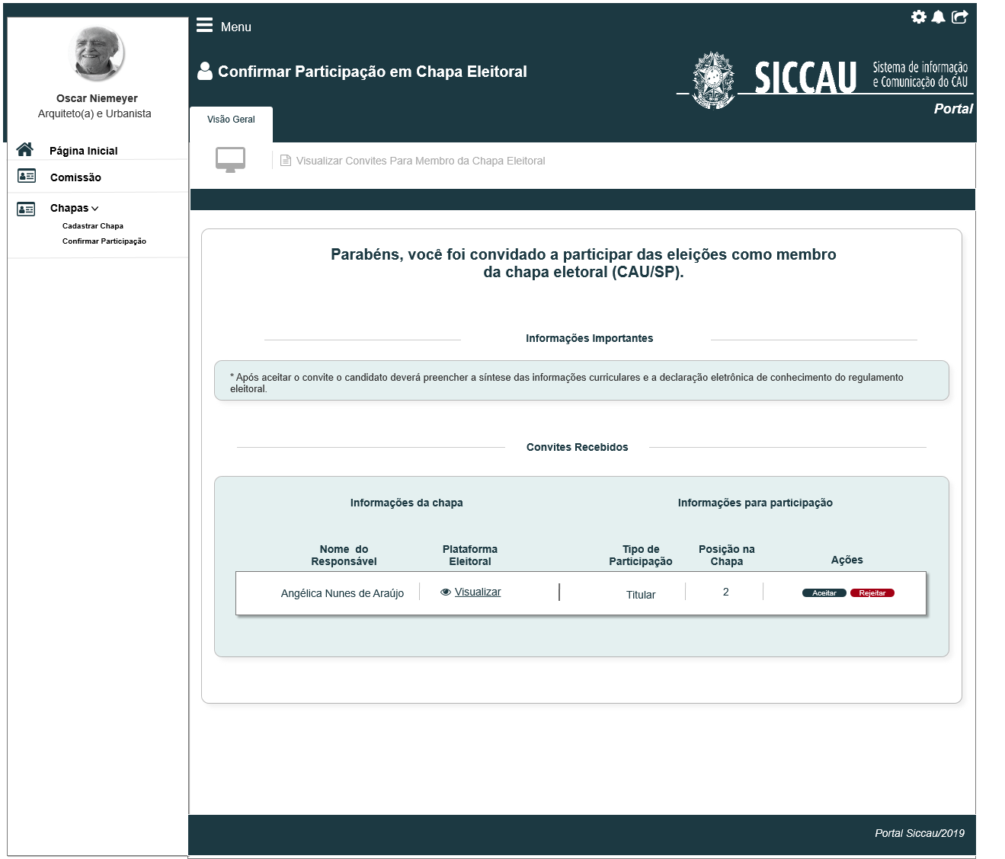

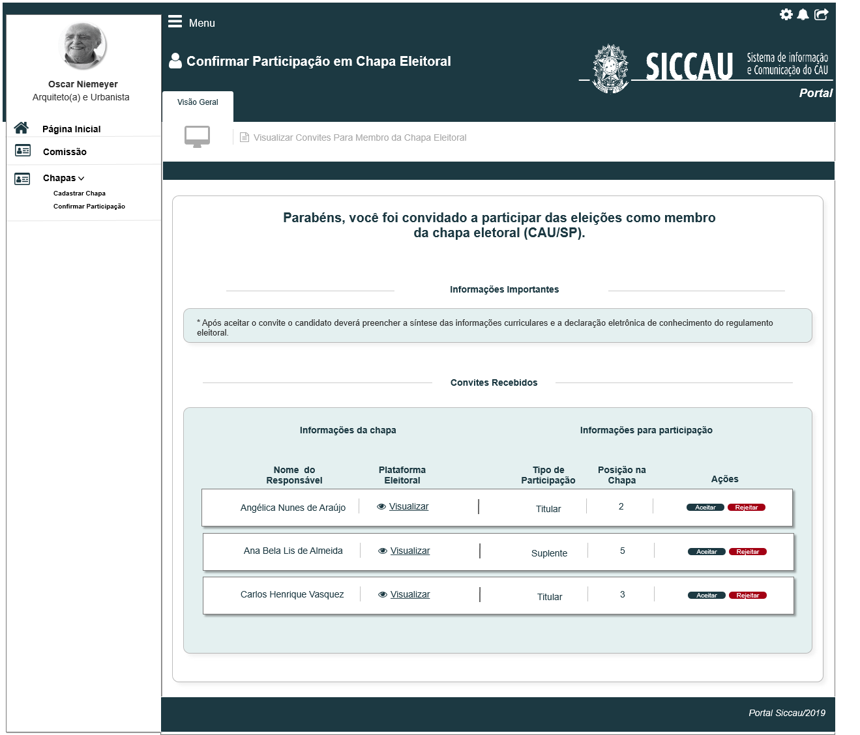

1. Confirmar a Rejeição convite para membro da chapa eleitoral

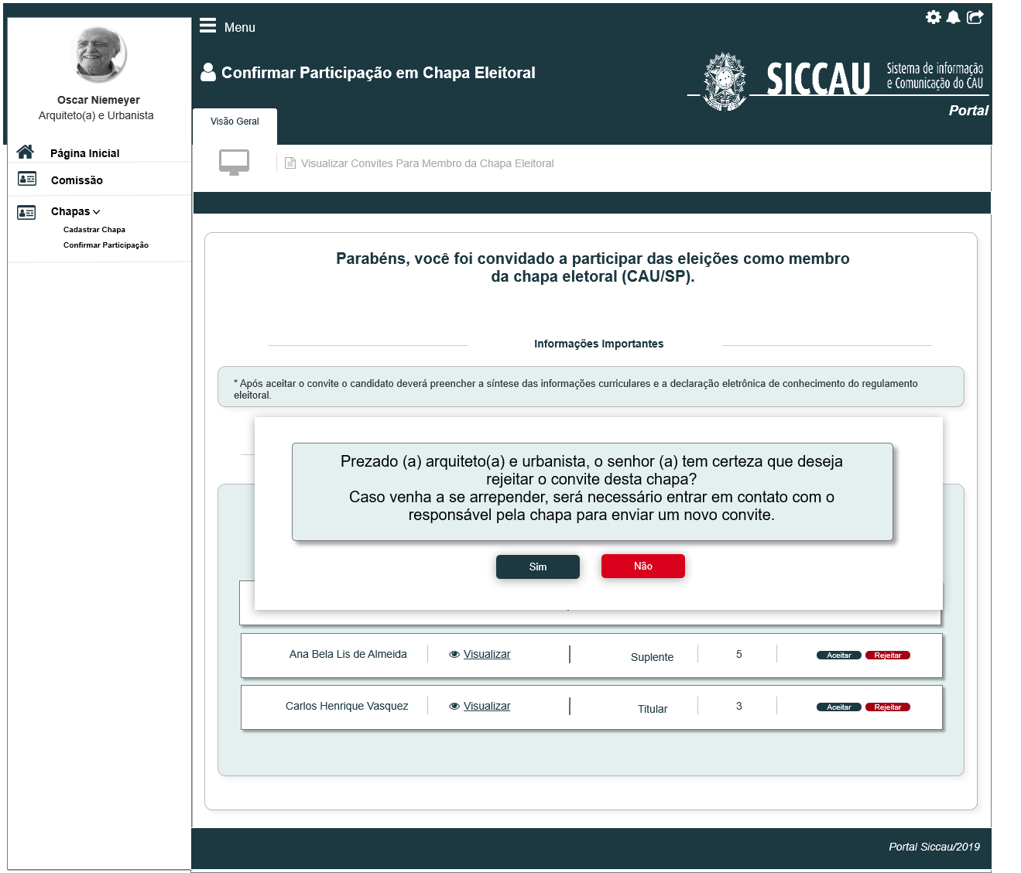

1. Convite rejeitado

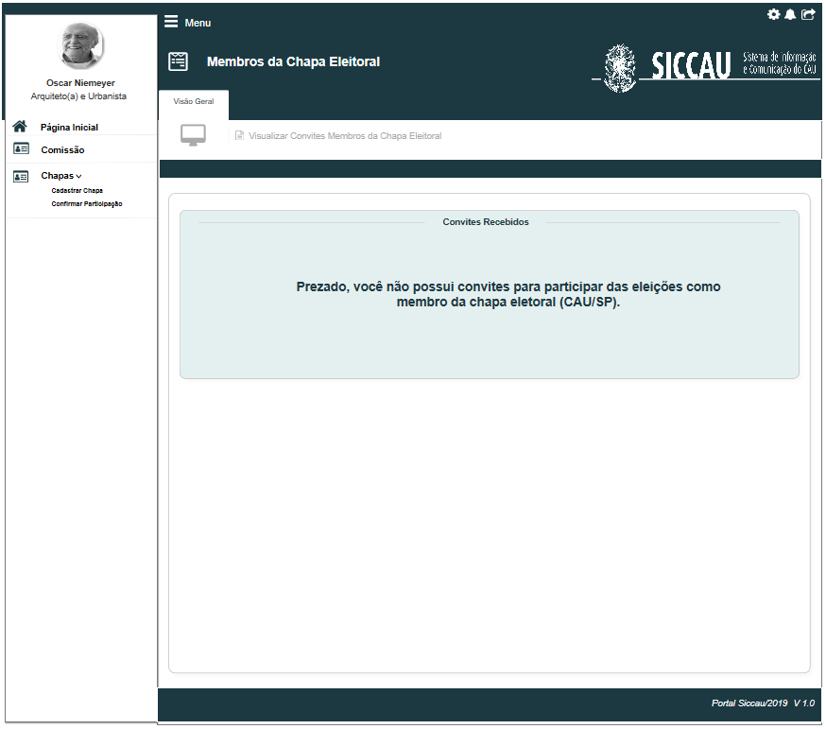

1. Cadastrar síntese currículo e foto - UF

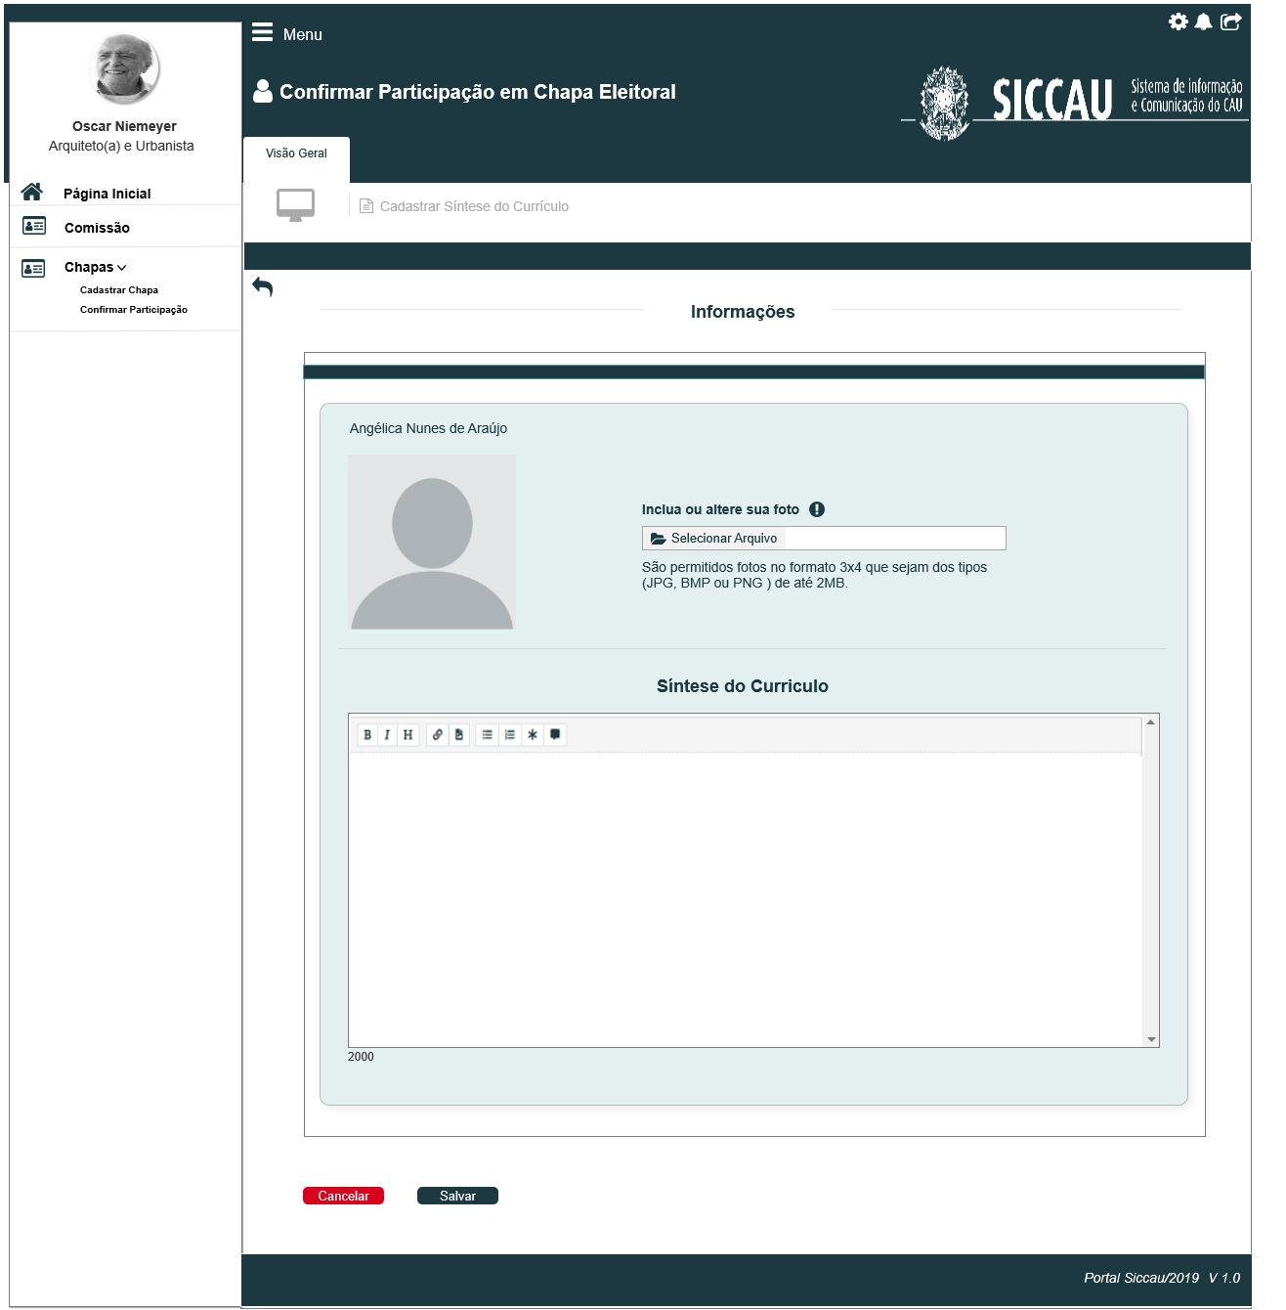

1. Cadastrar síntese currículo e foto - IES

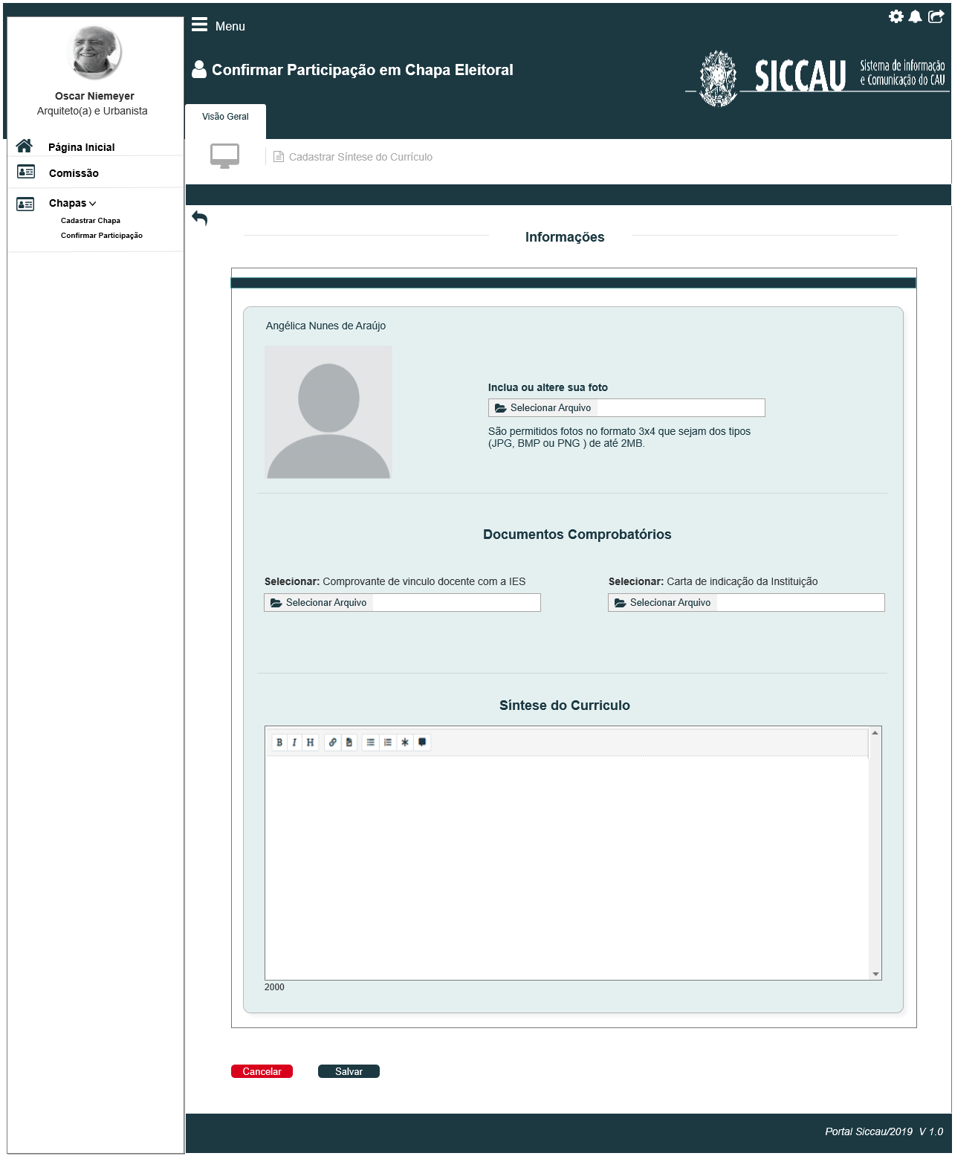

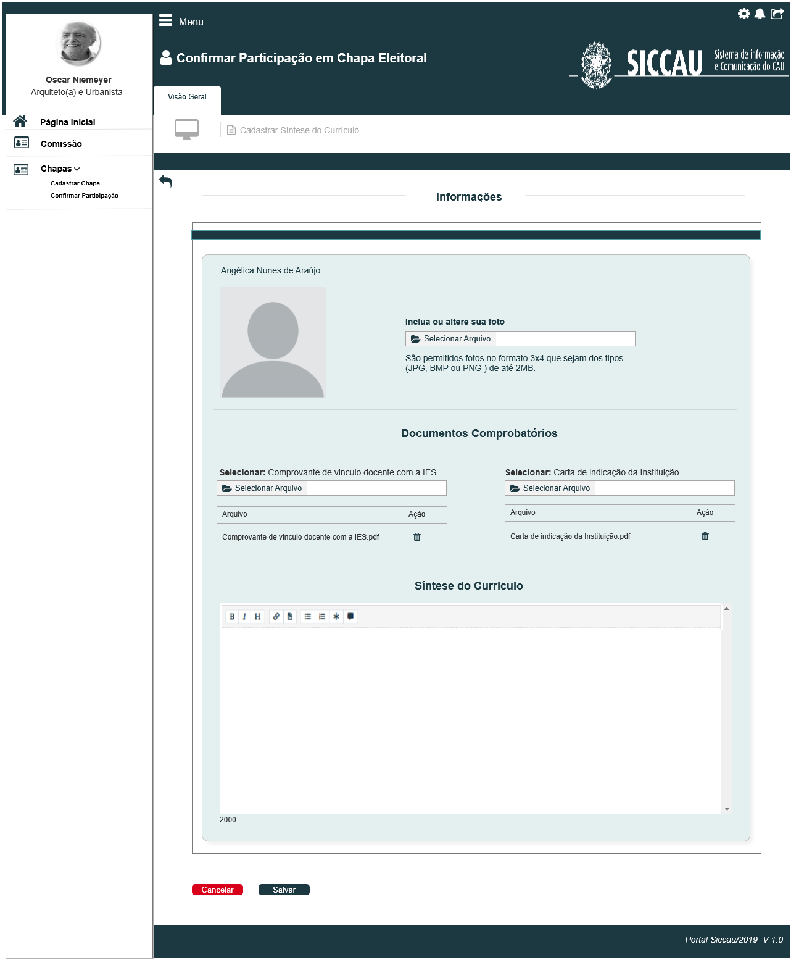

1. Visualizar declaração - Membro suplente e titular

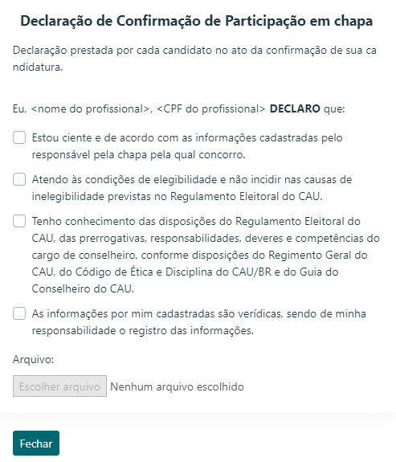

|  |  |  |  |  |  |  |  |  |  |  |
| --- | --- | --- | --- | --- | --- | --- | --- | --- | --- | --- |
| **Campos** | | | | | | | | | | |
| Exibir Declaração | | | | | | | | | | |
| **ID** | **Nome** | | **Descrição** | | **Tipo** | **Valores Válidos** | | **Formato** | | **Regra** |
|  |  | | Botão de voltar para a interface | | Botão | - | | - | | * Obrigatório: Não se aplica * Somente Leitura: Não |
|  | Título da declaração | | Exibi o título da declaração. | | Texto | - | | - | | * Obrigatório: Não se aplica * Somente Leitura: Sim |
|  | Texto inicial da declaração | | Texto informativo sobre a declaração | | Texto | - | | - | | * Obrigatório: Não se aplica * Somente Leitura: Sim |
|  | Declarações | | Campos para seleção das declarações | | Radiobutton  Ou  Checkbutton | - | | - | | * Obrigatório: Sim * Somente Leitura: Não |
| **Comandos** | | | | | | | | | | |
| **ID** | | **Nome** | | **Descrição** | | | **Tipo** | | **Regras** | |
|  | | Cancelar | | Exibe um pop-up solicitando a confirmação do cancelamento. | | | Botão | | * Obrigatório: Não se aplica * Somente Leitura: Não | |
|  | | Confirmar | | Exibe um pop-up informando que a declaração foi preenchida com sucesso. | | | Botão | | * Obrigatório: Não se aplica * Somente Leitura: Não | |

1. Visualizar declaração de representatividade - Membro titular

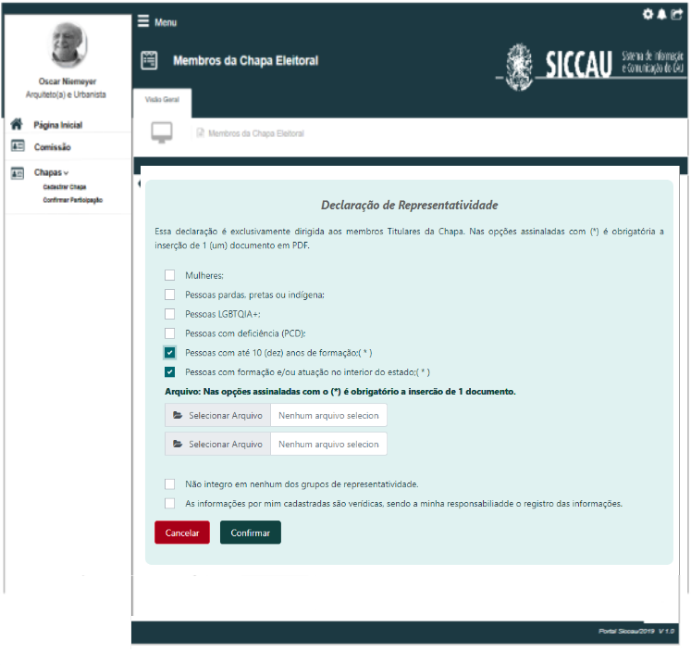

|  |  |  |  |  |  |  |  |  |  |  |
| --- | --- | --- | --- | --- | --- | --- | --- | --- | --- | --- |
| **Campos** | | | | | | | | | | |
| Exibir Declaração | | | | | | | | | | |
| **ID** | **Nome** | | **Descrição** | | **Tipo** | **Valores Válidos** | | **Formato** | | **Regra** |
|  |  | | Botão de voltar para a interface | | Botão | - | | - | | * Obrigatório: Não se aplica * Somente Leitura: Não |
|  | Título da declaração | | Exibi o título da declaração. | | Texto | - | | - | | * Obrigatório: Não se aplica * Somente Leitura: Sim |
|  | Texto inicial da declaração | | Texto informativo sobre a declaração | | Texto | - | | - | | * Obrigatório: Não se aplica * Somente Leitura: Sim |
|  | Declarações | | Campos para seleção das declarações | | Checkbutton | - | | - | | * Obrigatório: Sim * Somente Leitura: Não * A seleção do checkbox sobre ‘Representatividade’ não deverá ser obrigatória, mas quando selecionada deverá seguir as regras estabelecidas. |
|  | Arquivo | | Campo que permite o usuário | |  |  | |  | | * Caso sejam selecionadas as opções assinaladas com asteriscos será obrigatória a inserção de 1 arquivo em PDF, com o máximo de 10MB. * O sistema deverá exibir o campo ‘Arquivo’ logo depois do usuário ter selecionado as opções onde a inserção de arquivo é obrigatória. |
| **Comandos** | | | | | | | | | | |
| **ID** | | **Nome** | | **Descrição** | | | **Tipo** | | **Regras** | |
|  | | Cancelar | | Exibe um pop-up solicitando a confirmação do cancelamento. | | | Botão | | * Obrigatório: Não se aplica * Somente Leitura: Não | |
|  | | Confirmar | | Exibe um pop-up informando que a declaração foi preenchida com sucesso. | | | Botão | | * Obrigatório: Não se aplica * Somente Leitura: Não | |

1. Tela Inicial:
   * 1. Tela Inicial

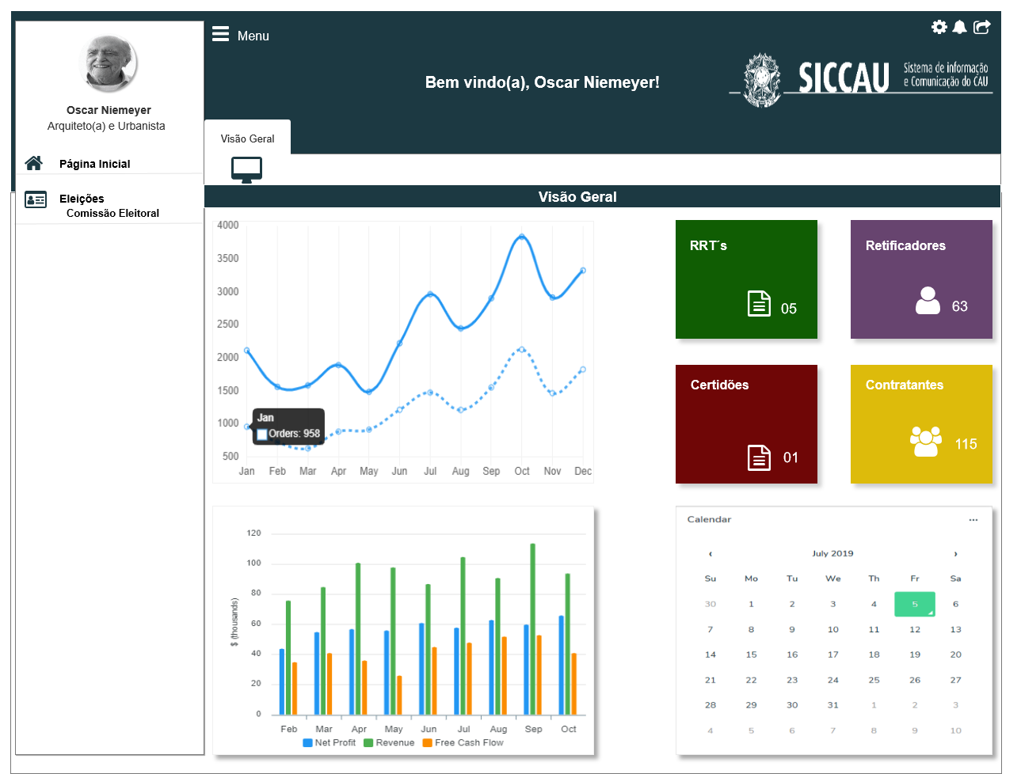

## CRITÉRIOS DE ACEITE

1. **Premissa:** 
   1. Para participar como membro da chapa eleitoral, o ator deverá ser convidado pelo responsável que o cadastrou no sistema conforme **HST021 ou HST022**.
   2. Ao cadastrar os usuários pelo responsável pela chapa, o sistema deve enviar um e-mail para todos os convidados conforme e-mails selecionados na **HST020**.
   3. Ao acessar o “Menu>>**Chapas**>> “**Confirmar Participação**” pelos convidados, o sistema deve apresentar a interface.
   4. Os demais campos, ações, mensagens e regras de negócios, de Interface e de Apresentação não mencionados nesta história devem manter seu funcionamento atual. Qualquer dúvida consultar as histórias citadas nas informações complementares.
2. **Regras Gerais:**
   1. O sistema deverá recuperar da funcionalidade ‘Parametrizar Auxiliares’ >> ‘Declaraçãoes’ >> Módulo Eleitoral >> ‘Declaração de Aceite de Participação em Chapa’ para os membros titulares e suplentes, conforme o protótipo [P06].
   2. Após o canditato titular declarar a sua participação na chapa, o sistema deverá exibir a declaração de representatividade.
   3. O sistema deverá recuperar da funcionalidade ‘Parametrizar Auxiliares’ >> ‘Declaraçãoes’ >> Módulo Eleitoral >> ‘Declaração de Representatividade’ para os membros titulares, conforme o protótipo [P07].
   4. As declarações deverão ser parametrizadas na história Eleitoral_HST014_Parametrizar_Declaracao.
   5. As regras de inclusão de documentos das declarações acima deverão cumprir as seguintes exigências:
      1. Caso o usuário na declaração sobre representatividade selecionar a opção Mulheres, e/ou Pessoas pardas, pretas ou indígenas, e/ou Pessoas LGBTQIA+, e/ou Pessoas com deficiência (PCD), não precisará provar via documentação, basta a autodeclaração, que deverá ter seu PDF gerado. Já para as declarações de Pessoas com até 10(dez) anos de formação, e/ou Pessoas com formação e/ou atuação no interior do estado, o usuário deverá comprovar por meio de um arquivo PDF para cada uma das opções selecionadas, portanto é exigida a inclusão de documento comprobatório. [ME01] [ME02] [ME03].
      2. O sistema deverá realizar a junção de todos os arquivos PDFs inseridos pelo usuário juntamente com a declaração de representatividade gerada, e exibí-la em tela de visualização ao ser acionado o ícone de PDF na coluna ‘Documentos’ especificada na história Eleitoral_HST022.3_Monitorar_Pendencias_Membros_Chapa.
      3. O sistema deve validar os uploads realizados e permitir apenas arquivos com a extensão do tipo PDF [ME01] [ME02] [ME03].
      4. Caso o sistema identifique que está sendo realizado um upload com outro tipo de arquivo, o sistema deve apresentar a mensagem [ME02].
      5. O sistema deve validar o tamanho máximo 10 MB para realização do upload de todos os arquivos PDFs. Ao ultrapassar esse limite, o sistema deve apresentar a mensagem [ME03].
      6. Ao adicionar um arquivo, o sistema deve apresentar do lado direto do arquivo um ícone de excluir, para que o membro possa realizar a exclusão do arquivo.
      7. Caso o membro tenha a necessidade de alterar o arquivo, será necessário excluí-lo e depois adicionar um novo.

* 1. **Mensagem:**

|  |  |  |
| --- | --- | --- |
| **Mensagens** | | |
| **ID** | **Descrição** | **Ações** |
|  | Somente será aceito o arquivo no formato PDF, no tamanho máximo de 10 MB! | Alerta |
|  | Formato do arquivo inválido. | Alerta |
|  | Tamanho máximo permitido para o conjunto de documentos é de 10 MB. | Alerta |
|  | Dados incluídos com sucesso! | Sucesso |

## INFORMAÇÕES COMPLEMENTARES

**Histórias relacionadas:**

Eleitoral_HST02_Manter_Calendario_Eleitoral_AbaPeriodo_Incluir_Alterar.docx

Eleitoral_HST005_parametrizar_declaracao.docx

Eleitoral_HST020_definir_declaração_e-mail_manter_chapa.docx

Eleitoral_HST021_manter_chapa.docx

Eleitoral_HST022_monitorar_pendencias_membros_chapa.docx